Pressemitteilung ifm-pm 809/0225 Fachgebiet: Unternehmensnews

Internationales Frühstück: Austausch und Networking im THE SUMMIT
Siegen, 10. Februar 2025 – Kürzlich fand erneut das Internationale Frühstück des International Office der Universität Siegen statt – ein etabliertes Format, das internationalen Studierenden die Möglichkeit bietet, sich mit Alumni sowie Expertinnen und Experten aus der regionalen Industrie auszutauschen. Die Veranstaltung, die im inspirierenden Umfeld des Siegener Hightechzentrums THE SUMMIT stattfand, diente nicht nur dem Netzwerken, sondern bot auch wertvolle Einblicke in verschiedene Berufsfelder und Karrierewege.
Das International Office der Universität Siegen integriert diese Veranstaltung in das Projekt „Fit in Siegen“, das internationale Studierende dabei unterstützt, sich in Siegen zu vernetzen, die Region kennenzulernen und sich gezielt auf den Berufseinstieg vorzubereiten. Durch Veranstaltungen wie diese wird nicht nur der fachliche Austausch gefördert, sondern auch eine Brücke zwischen Studium und Praxis geschlagen.
Ein besonderes Highlight war der direkte Austausch mit ehemaligen Studierenden der Universität Siegen, die mittlerweile im THE SUMMIT erfolgreich tätig sind. Sie berichteten aus erster Hand über ihre persönlichen Karrierewege, die Herausforderungen beim Einstieg in den regionalen Arbeitsmarkt und die vielfältigen Möglichkeiten, die sich nach dem Studium eröffnen. Ein weiterer Höhepunkt war die Führung durch den IT-Standort im THE SUMMIT. Die Teilnehmenden erhielten einen exklusiven Einblick in die moderne Infrastruktur dieses Innovationsstandorts, der sich durch seine Größe, technische Ausstattung und Innovationskraft auszeichnet.
Besonders bereichernd war der Beitrag von Dr. Alexander Hofmann (Geschäftsführer der ifm statmath gmbh) und Ali Ajouz (Senior Data Scientist bei der ifm statmath gmbh), die aus ihren persönlichen Erfahrungen berichteten und praxisnahe Tipps zum Berufseinstieg sowie zur Karriereentwicklung in der Region gaben. Sie verdeutlichten, welche Chancen sich für Absolventinnen und Absolventen der Universität Siegen in der regionalen Wirtschaft ergeben und welche Kompetenzen in der Praxis besonders gefragt sind.

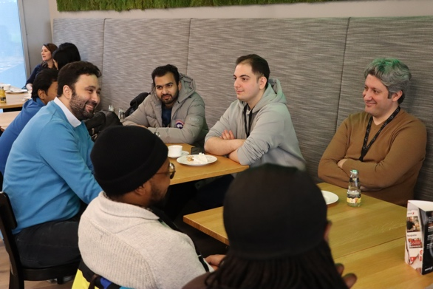 | ifm-pm 809 print_1.jpg  Ein ungezwungener und lockerer Austausch zwischen den Studierenden und Expertinnen und Experten aus dem Siegener Hightechzentrum.
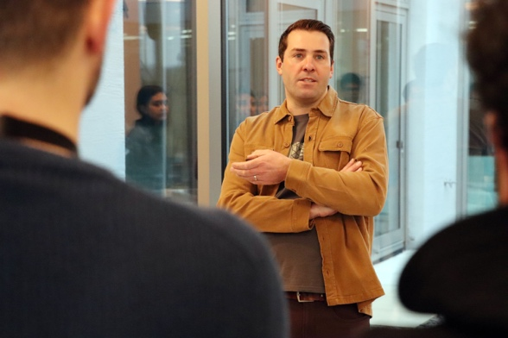 | ifm-pm 809 print_2.jpg  Dr. Alexander Hoffmann gab Einblicke in die Tätigkeitsfelder der ifm stathmath gmbh
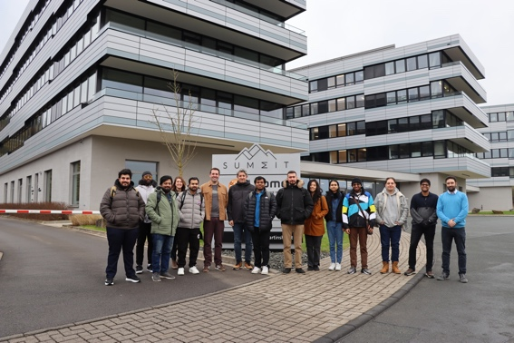 | ifm-pm 809 print_3.jpg  Alle Teilnehmende des Internationalen Frühstücks vor dem THE SUMMIT auf der Martinshardt

Über die ifm-Unternehmensgruppe

Messen, steuern, regeln und auswerten – wenn es um wegweisende Automatisierungs- und Digitalisierungstechnik geht, ist die ifm-Unternehmensgruppe der ideale Partner. Seit der Firmengründung im Jahr 1969 entwickelt, produziert und vertreibt ifm weltweit Sensoren, Steuerungen, Software und Systeme für die industrielle Automatisierung sowie für SAP-basierte Lösungen für Supply Chain Management und Shop Floor Integration. Als einer der Pioniere im Bereich Industrie 4.0 entwickelt und implementiert ifm ganzheitliche Lösungen für die Digitalisierung der gesamten Wertschöpfungskette „vom Sensor bis ins ERP“. Heute zählt die in zweiter Generation familiengeführte ifm-Unternehmensgruppe mit mehr als 9.000 Beschäftigten zu den weltweiten Branchenführern. Dabei vereint der Mittelstandskonzern die Internationalität und Innovationskraft einer wachsenden Unternehmensgruppe mit der Flexibilität und Kundennähe eines Mittelständlers.
Abdruck kostenlos – Beleg erbeten.

Redaktionsanfragen  Agentur Dr. Lantzsch  Jörg Lantzsch  Müllerstr. 5  65183 Wiesbaden  www.drlantzsch.de  Tel.: 0611-205 93 71  E-Mail: info@drlantzsch.de | Kontakt  ifm electronic gmbh  Simone Felderhoff  Friedrichstr. 1  45128 Essen  www.ifm.com  Tel.: 0201-24 22-0  Fax.: 0201-24 22-1200  E-Mail: presse@ifm.com

